**CENTRO PAULA SOUZA**

**FACULDADE DE TECNOLOGIA DE ITAPETININGA**

**CURSO SUPERIOR DE TECNOLOGIA EM ANÁLISE E DESENVOLVIMENTO DE SISTEMAS**

**EFRAIM DE ANDRADE MORAIS JUNIOR**

**GABRIEL DISSOTTI DO NASCIMENTO RODRIGUES**

**MARCOS DISSOTTI DO NASCIMENTO RODRIGUES**

FATEC EDU COLABORATIVO: DESENVOLVIMENTO DO APLICATIVO HELPIN

**EFRAIM DE ANDRADE MORAIS JUNIOR**

**GABRIEL DISSOTTI DO NASCIMENTO RODRIGUES**

**MARCOS DISSOTTI DO NASCIMENTO RODRIGUES**

FATEC EDU COLABORATIVO: DESENVOLVIMENTO DO APLICATIVO HELPIN

Trabalho de Graduação apresentado à Faculdade de Tecnologia de Itapetininga, como exigência parcial para obtenção do grau de Tecnólogo em Análise e Desenvolvimento de Sistemas, sob a orientação da Profª Drª Andressa Silvério Terra França.

**RESUMO**

Este trabalho apresenta as tecnologias e o processo de desenvolvimento de uma plataforma móvel para promover integração entre os alunos, monitores e professores da instituição Fatec Itapetininga, como uma forma de poder ajudar os alunos com dificuldades no conteúdo das disciplinas e aproximá-los de outras pessoas que detém o conhecimento que eles precisam. Tais pessoas podem ser professores, monitores e os próprios alunos da faculdade, que exerceriam o papel de ensinar por meio de um chat em tempo real e um fórum. Além disso, os conhecimentos adquiridos por meio do fórum do aplicativo ficarão disponíveis para futuras consultas, de modo que, até mesmo os alunos que estão ensinando, poderão revisar o que ensinaram anteriormente e consequentemente aprimorarão seus conhecimentos sobre as disciplinas curriculares do seu curso e, ao mesmo tempo, criarão *networking* ao interagir com outros alunos.

**Palavras chave:** Aprendizagem Colaborativa, React Native, Javascript, UI/UX, Educação.

**ÍNDICE DE FIGURAS**

Figura 1: Fluxo de desenvolvimento com a padronização do GitFlow 15

Figura 2: Exemplo do fluxo de desenvolvimento com SCRUM 18

Figura 3: Gráfico com o questionamento: Você tem dificuldade com os conteúdos da faculdade? 20

Figura 4: Gráfico com o questionamento: Pra quem você pede ajuda quando está com dificuldades em alguma matéria? 20

Figura 5: Gráfico com o questionamento: Você conhece os monitores da sua Fatec? 21

Figura 6: Gráfico com o questionamento: Você tem tempo para ir nas monitorias disponibilizadas pela Fatec? 21

Figura 7: Diagrama de caso de uso: Casos de uso gerais do aplicativo 29

Figura 8: Diagrama de componentes: Componentes gerais do aplicativo 37

Figura 9: Diagrama de Atividade: Registrar-se 38

Figura 10: Diagrama de Atividade: Fazer login 39

Figura 11: Diagrama de Atividade: Responder pergunta 40

Figura 12: Tela de cadastro 41

Figura 13: Tela de login 42

Figura 14: Tela principal e tela de listagem de conhecimentos 43

Figura 15: Tela de Configurações e tela de cadastro de conhecimento 44

Figura 16: Tela de ajudar: listagem de categorias e conhecimentos 45

Figura 17: Tela de visualização de postagem e escrevendo uma resposta 46

Figura 18: Tela de perguntar: seleção de categoria 47

Figura 19: Tela de criação de dúvida e tela de confirmação de cadastro 48

Figura 20: Tela de chat ou bate-papo e tela de conversação 49

**LISTA DE QUADROS**

Quadro 1: Requisito Funcional 001 Registrar-se 24

Quadro 2: Requisito Funcional 002 Realizar login 25

Quadro 3: Requisito Funcional 003 Listar cursos 25

Quadro 4: Requisito Funcional 004 Listar perguntas 25

Quadro 5: Requisito Funcional 005 Fazer pergunta 26

Quadro 6: Requisito Funcional 006 Responder pergunta 26

Quadro 7: Requisito Funcional 007 Exibir detalhes da pergunta 27

Quadro 8: Requisito Funcional 008 Editar configurações da conta 27

Quadro 9: Requisito Funcional 009 Cadastrar conhecimentos 28

Quadro 10: Requisito Funcional 010 Remover conhecimento 28

Quadro 11: Requisito Funcional 011 Exibir alunos no *chat* 28

Quadro 12: Requisito Funcional 012 Enviar mensagem 29

Quadro 13: Requisito Funcional 013 Receber mensagem 29

Quadro 14: Requisito Funcional 014 Listar minhas dúvidas 30

Quadro 15: Requisito Funcional 015 Recuperar senha 30

**SUMÁRIO**

1 Introdução 7

2 Objetivos 9

2.1 Objetivo geral 9

2.2 objetivos específicos 9

3 metodologia 10

4 Revisão da literatura 12

4.1 Aprendizagem colaborativa e a abordagem social 12

4.2 As tecnologias e o desenvolvimento de software 13

4.3 As tecnologias de versionamento de código 14

4.4 a experiência do usuário e a interface do sistema 16

4.5 o proceso de documentação de software 17

4.6 a gestão de projeto 18

5 RESULTADOS e DISCUSSÂO 20

5.1 LEVANTAMENTO DE REQUISITOS 22

5.2 Os diagramas da linguagem de modelagem unicafada 29

5.3 prototipagem do aplicativo 41

6 considerações finais 50

referências 51

# Introdução

De acordo com Lamim (2018) em seu artigo acerca do aprendizado, a melhor maneira de aprender é ensinando. Comparado a outras formas de aprendizado, como ler um livro, assistir uma aula presencial ou uma videoaula, as pessoas abstraem muito mais conhecimento quando levam a teoria à prática. Com base nesse cenário o projeto Helpin foi idealizado como uma ferramenta para ajudar os alunos com dificuldades e ajudar os usuários que estão ensinando a fixar em seus próprios conhecimentos ao ensinar.

A plataforma *mobile* intermediará a interação entre os usuários com recursos como *chat* em tempo real e um fórum para centralizar as dúvidas para consultar a qualquer momento.

O objetivo deste projeto é aproximar o público alvo (que seriam os alunos) e os detentores do conhecimento (como monitores, professores e outros alunos dispostos a compartilhar seu conhecimento).

Atualmente, um aluno com dificuldades em alguma disciplina curricular, busca na internet alguma solução, amigos ou até mesmo tirar a dúvida presencialmente com algum professor ou monitor do curso.

O problema surge quando o usuário não tem tempo para comparecer na faculdade no horário disponibilizado para tirar dúvidas, seja por morar longe, estar trabalhando ou ter algum outro tipo de compromisso que o impede de ir até o local.

Neste documento serão expostas todas as etapas para o desenvolvimento deste projeto, tais como os requisitos funcionais e não funcionais, os diagramas da UML[1] que mais se encaixaram para o desenvolvimento do projeto, como o de componentes, casos de uso e de atividade. Como também é explicado por que são estes os mais relevantes de utilizar, as tecnologias que compõem a estrutura do aplicativo, todo o fluxo do desenvolvimento e como *Scrum* foi aplicado neste processo.

O trabalho trata do desenvolvimento de um aplicativo que deverá facilitar a comunicação entre os alunos para compartilhar conhecimento e suscitar o aprendizado colaborativo na Faculdade de Tecnologia de Itapetininga.

O desenvolvimento de ferramentas que estimulam o aprendizado colaborativo é de suma importância para se alcançar melhorias efetivas no desempenho escolar dos alunos. Entretanto a Fatec Itapetininga não dispõe dessas onde os alunos que anseiam por aprender possam encontrar outros alunos dispostos a ensinar. Com isso, esse trabalho justifica-se pela necessidade de desenvolvimento de uma ferramenta que facilite a troca de conhecimentos entre os alunos.

Até o momento, quando os alunos necessitam compreender um determinado assunto e não conseguem através de fóruns ou pesquisa na internet, eles procuram por monitores de determinadas disciplinas para fazerem suas perguntas e esses devem tentar respondê-las. O problema é que os programas de monitorias possuem dias e horários específicos, de forma que muitas vezes, não atendem as necessidades dos alunos em função das suas ocupações como trabalho ou por questões geográficas (como a distância, falta de transporte e muitas outras variáveis complicações).

Atualmente, existe a plataforma *Brainly*, onde o usuário pode publicar questões para outros responderem no formato de fórum. A *Brainly* foi fundada em 2009, logo em 2015 já possuía 40 milhões de usuários em 35 países, isto indica que os investimentos em aplicações desse nicho têm taxa alta de conversão de usuários.

De acordo com os seus criadores, o sucesso dessa rede social educativa deve-se ao fato de que os alunos enfrentam problemas similares aos apontados por nós na Fatec Itapetininga e, a *Brainly*, poderá ser usado pois oferece como solução respostas corretas e quase imediatas (QUAINO, 2015).

O diferencial proposto para a implementação do aplicativo é que ele deve estimular a comunicação direta entre duas ou mais pessoas à fim e solucionar os problemas conjuntamente. Logo os alunos poderão encontrar outras pessoas que podem responder a suas questões através de um dos meios disponíveis entre ambos e visíveis no aplicativo, como *Skype*[2], *Hangouts*[3] ou *chat*. Desta forma, os alunos que possuem determinado conhecimento serão rastreáveis por quem precisa de ajuda e acessíveis devido à visibilidade que o aplicativo causa a os usuários.

# Objetivos



## Objetivo geral

O objetivo desse trabalho é desenvolver o aplicativo Helpin para estimular o aprendizado colaborativo dos alunos da Fatec Itapetininga.

## objetivos específicos

* Conceituar o aprendizado colaborativo e as tecnologias no ensino;
* Conceituar as Tecnologias de Informação e Comunicação (TIC);
* Descrever as tecnologias e processos de desenvolvimento;
* Especificar os requisitos do Produto Mínimo Viável (PMV);
* Elaborar o protótipo do aplicativo;
* Descrever a estratégia de implementação;
* Apresentar os resultados obtidos com o uso do aplicativo.

# metodologia

Essa pesquisa, pode ser definida como uma pesquisa aplicada, pois seu objetivo é gerar conhecimentos para aplicação prática a fim de solucionar problemas específicos e imediatos (ROSA, 2018).

Os dados serão inicialmente coletados por meio da pesquisa bibliográfica em livros, periódicos e revistas, a partir dos quais serão buscados os temas sobre aprendizado colaborativo. Os dados da pesquisa com os alunos foram coletados por meio de um questionário *online*.

O design do aplicativo será elaborado com conceitos *UI*[4] (*User Interface*) onde será analisada a experiência do usuário com o aplicativo para dispositivos móveis. Logo será desenvolvido um protótipo por meio da ferramenta de prototipagem *Adobe XD* que servirá de base para o desenvolvimento do aplicativo.

No que tange aos aspectos de implementação *frontend*[5] do aplicativo, serão utilizados a linguagem de programação *JavaScript*[6] com a biblioteca *React Native*[7], responsável por converter o código *JavaScript* em código nativo para as plataformas *Android*[8] e *IOS*[9].

A metodologia de organização adotada para o código de folhas de estilos será *RSCSS*[10] e a arquitetura de pastas *ITCSS*[11], visando gerar uma aplicação limpa e organizada.

Para armazenamento dos dados será implementado o Sistema Gerenciador de Base de Dados (SGBD) *Cloud Firestore* da plataforma *Firebase*.

No *backend*[12] também será utilizada a linguagem de programação *JavaScript* a partir da criação de *cloud* *functions*, uma vez que eles serão usados para realizar todo o controle por traz da aplicação.

Para o planejamento das *sprints* e organização de tarefas é usada a ferramenta *online* *ClickUp*, onde é possível gerenciar quadros e cartões para uso de metodologias ágeis como o *SCRUM* 4[13] *Kanban*[14].

No levantamento de requisitos, foram realizadas reflexões referentes às necessidades do aluno e como a aplicação poderia ser mais bem-disposta aos instrutores.

# Revisão da literatura



## Aprendizagem colaborativa e a abordagem social

A aprendizagem colaborativa é uma estratégia de ensino onde o conhecimento é resultante de um consenso entre as pessoas que o constroem trabalhando juntas, direta ou indiretamente, sem distinções hierárquicas entre os membros do grupo. Essa estratégia promove o aprendizado através da aculturação, isto é, quando os membros se adaptam às culturas uns dos outros (TORRES; ALCANTARA; IRALA, 2014).

A evolução das Tecnologias de Informação e Comunicação (TIC) utilizadas no ambiente escolar possibilitaram a flexibilização de horários, reconhecida como benefício para os estudantes, visto que esses poderiam sanar dúvidas ou estudar em horários apropriados às suas rotinas.

As tecnologias de ensino-aprendizagem à distância impulsionam o desenvolvimento de ideias, rompendo a hegemonia das disciplinas e promovendo a educação interdisciplinar por meio da troca de conhecimentos (BASSO, 2008).

Segundo Moura e Oliveira (2015), a maior dificuldade de introduzir tecnologia no ensino é que o professor é apontado como o detentor de todo conhecimento. Todavia, ele precisa ser capaz de reconhecer as diferentes formas de pensar e evitar a imposição de suas ideias.

A incorporação das TIC nos ambientes escolares deve promover ações educativas que instigam o educando a ver o mundo além da sala de aula, respeitando os pensamentos e princípios do outro.

Vale ressaltar, a principal responsável pelas TIC de Aprendizado Colaborativo é a Web 2.0[15], representada pela segunda geração de serviços na internet que atende pela capacidade de potencializar os métodos de publicação, compartilhamento, organização de informações e espaços para a interação entre os participantes do processo (ROESLER, 2012).

Com a ascensão da *Web* 2.0, plataformas de Aprendizado Colaborativo ou também denominados de Ambientes Virtuais de Aprendizagem (AVA), permitiu a colaboração entre os alunos em locais remotos de um espaço educacional físico, permitindo através de *sites*, hipertextuais potencializar a comunicação síncrona, quando se trata do chat em tempo real e comunicação assíncrona utilizada na requisição de arquivos de texto, imagens e documentos compartilhados entre os alunos (ROESLER, 2012).

## As tecnologias e o desenvolvimento de software

A linguagem de programação definida para o desenvolvimento do aplicativo foi *JavaScript*, pois essa participa de todo o processo de desenvolvimento *frontend* e *backend*, sendo “uma linguagem leve, interpretada e baseada em objetos com funções de primeira classe, mais conhecida como a linguagem de *script* para páginas *Web*, mas usada também em vários outros ambientes sem *browser*, tais como node.js” (MOZILLA e COLABORADORES, 2019).

Segundo a fundação NODE.JS (2019), Node.js é uma plataforma em JavaScript desenhada para construir aplicações escaláveis em rede, que utiliza um processo único criando um novo thread para cada requisição de modo assíncrono, ou seja. Não é necessário um processo ser encerrado para dar início a outro, isso é conhecido como *non-blocking I/O*[16], proporcionando muito mais performance utilizando menos processamento do servidor.

O *Cloud Firestore*[17] utilizado nesse projeto como serviço de armazenamento escalável é “um banco de dados flexível e escalável para desenvolvimento em aplicações *web*, *mobile* de servidores do *Firebase* e *Google Cloud Platform*” (GOOGLE DEVELOPERS, 2019).

Na etapa do desenvolvimento do *frontend* da aplicação foi definido o *framework[18]* em *JavaScript* conhecido como *React Native*, que torna possível o desenvolvimento de aplicativos *mobile* para *Android* e *iOS* simultaneamente, reaproveitando o mesmo código por meio de dois núcleos, um para o Android e outro para o *iOS*. Após o código ser compilado para um aplicativo por meio de uma ponte de duas vias, os códigos foram gerados para ambas as plataformas. Isso foi possível por meio de um *bundle*[19] conhecido como Metro (ZAGUINI, 2018).

Toda a estrutura do *React* é baseada em componentes, o que promove a reutilização de código a partir da importação de componentes e passagem de propriedades programadas, logo o conjunto de uma série de componentes forma uma tela do aplicativo (ZAGUINI, 2018).

Para facilitar o uso dos componentes e melhorar a organização do estado dos componentes faz-se necessário a utilização de uma biblioteca para organização dos dados de forma global, conhecida como *Redux*. A definição de “*Redux* é um controlador de estados previsível para aplicações *Javascript*” (ABRAMOV D., 2015). Essa biblioteca também auxilia a centralização da parte lógica do aplicativo, como no consumo de *API’s* e na comunicação com a *Cloud* *Firestore*.

A padronização de código fica sob responsabilidade do *linter* de *JavaScript* denominado *ESLint*, no qual foi estabelecido o padrão de código da empresa *Airbnb*. O *linter* deve apontar cada linha de código não padronizado, a fim de garantir a manutenibilidade do código (ESLINT, 2019).

## As tecnologias de versionamento de código

A tecnologia para versionamento de código utilizada no projeto é o GIT, “uma ferramenta de código aberto distribuída de versionamento de código feita para lidar desde pequenos até os mais complexos projetos com velocidade e eficiência” (GIT, 2019).

O *GitHub* é a plataforma escolhida nesse projeto para o gerenciamento dos repositórios GIT *online*.

O processo de versionamento adotado foi o *GIT Flow*, que padroniza o desenvolvimento baseado na criação de ramos no repositório, sendo eles *feature, bugfix, release, hotfix, develop* e *master,* a seguir cada uma dessas etapas foram descritas a fim de visualizar graficamente o fluxo do processo como pode ser visto na Figura 1 (MOTA, 2019):

Figura 1: Fluxo de desenvolvimento com a padronização do *Git Flow*

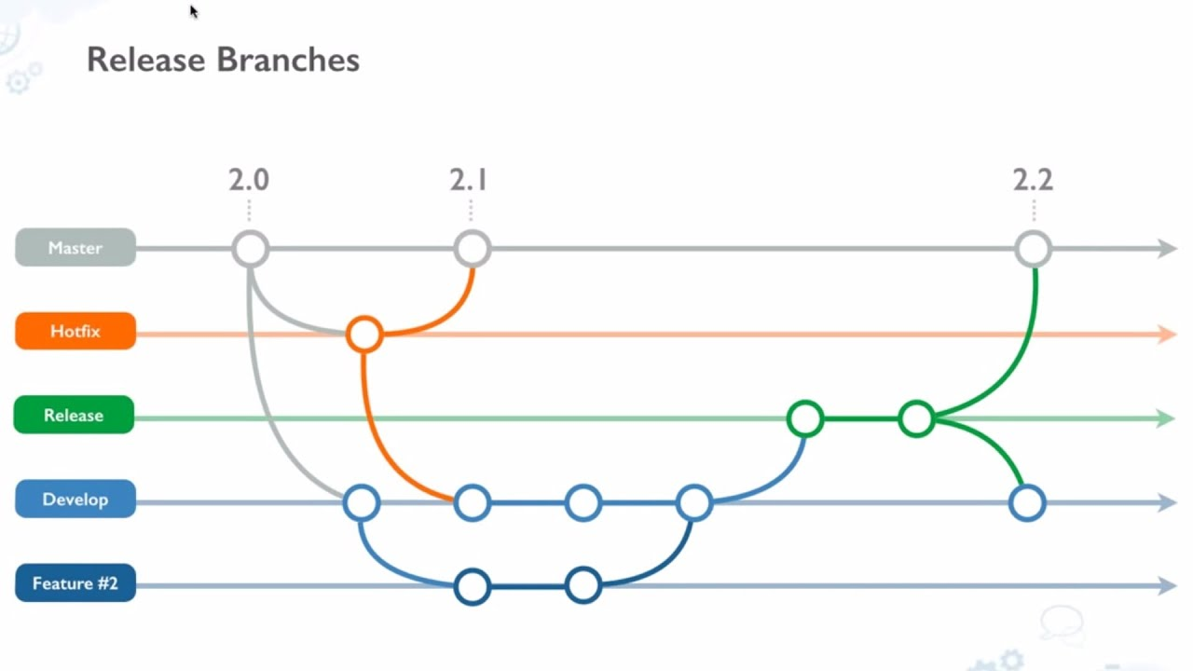

Fonte: Atlassian (2014)

* ***feature*** é o prefixo utilizado para uma nova funcionalidade em desenvolvimento;
* ***develop*** é o ramo que contêm todas as funcionalidades que já foram validadas e testadas isoladamente nos ramos *feature*, mas que ainda não se encontram em ambiente de produção;
* ***bugfix*** são reservados para correções após os ramos de *feature* já terem sido mesclados com o ramo *develop*;
* ***release*** é o prefixo e etapa onde é gerado uma versão destinada a produção, mas ainda em processo dehomologação, podendo ser feitas alterações antes de ser enviada para o ramo de produção.
* ***master*** é o ramo que contém o código que se encontra nos servidores de produção;
* ***hotfix*** é o prefixo usado nos ramos onde são adicionadas correções de problemas críticos que se encontram nos servidores de produção. Ao finalizar o *hotfix*¸ a correção é enviada para o ramo de produção e para o ramo de desenvolvimento ao mesmo tempo, *master* e *develop* respectivamente.

O padrão de ramificações do *GIT Flow* segue o padrão de versionamento semântico, a técnica define que as versões devem seguir o padrão x.y.z, onde x é uma versão principal, y são segundas implementações de uma versão, como melhorias, e z são correções (WERNER, 2019).

Para a padronização dos *commits[20]* entre os membros da equipe de desenvolvimento é utilizado a ferramenta *Commitzen*, que gerencia o padrão de escrita de cada *commit*, separando por tipo, como um *fix*[21] para correção de algum problema, *feature* para *commits* que se tratam da implementação de uma funcionalidade, dentre outras nomenclaturas técnicas à fim de aperfeiçoar o desenvolvimento da aplicação (COMMITZEN, 2019).

## a experiência do usuário e a interface do sistema

A *UX* ou *User Experience* é um conceito abstrato para se definir, mas pode-se entender como as respostas e percepções de uma pessoa que resulta da utilização de um produto (CAELUM, 2019). Essa mesma definição foi concebida da especificação ISO 9241-210:

O projeto é baseado no entendimento explícito de usuários, tarefas e ambientes. Os usuários estão envolvidos em todo projeto e desenvolvimento. O projeto é conduzido e refinado por avaliações centradas no usuário. O processo é iterativo. O projeto aborda toda a experiência do usuário. A equipe de design inclui competências multidisciplinares e perspectivas. (CAELUM, 2019, p. 3)

Podemos afirmar que aplicações *Mobile* mudaram completamente a forma com que o usuário estava familiarizado, a usabilidade das Aplicações *Desktop* caiu em desuso e deram espaço para o mercado *Mobile* por ser mais acessível que um que um computador de mesa (GOOGLE, 2019).

A *Google* recomenda no desenvolvimento da UX de aplicativos móveis remover obstáculos de utilização adotando as melhores práticas como Telas de Abertura (*Splash Screen*), Dicas, Tela Inicial, Navegação, a simplificação de decisões e permitir a Busca de conteúdo dentro do aplicativo (GOOGLE, 2019).

Vale ressaltar a importância da linguagem utilizada e interpretada gerada pelas experiências planejadas ou não para o usuário, a linguagem pode variar de público para público (TEIXEIRA, 2019), porém, no desenvolvimento do Helpin,foi escolhido uma linguagem coloquial, comumente usada por jovens e adultos.

## o proceso de documentação de software

A UML (*Unified Modeling Language*), é a principal linguagem utilizada para a documentação de artefatos de *software*, consiste em notações gráficas padronizadas que são amplamente utilizadas no levantamento de requisitos, diagramação de comportamentos e modelagem de estruturas no desenvolvimento de *software* (MELO; MENDONÇA; DIAS, 2019).

O diagrama de caso de uso da UML é utilizado para representar os requisitos funcionais e suas relações com os envolvidos ao caso de uso em questão. Esse modelo auxilia no entendimento dos requisitos funcionais do sistema pela equipe de desenvolvimento e pode ser entendido pelos clientes ou outros envolvidos com o sistema, conhecidos como *stakeholders* (BOOCH; JACOBSON; RUMBAUGH, 2006).

O diagrama de componentes da UML é utilizado para diagramar a estrutura de como os códigos são organizados em sua programação, possibilitando uma visão mais clara de todos os componentes de *software*, podendo ser utilizada no momento em que a equipe de desenvolvimento deseja realizar o levantamento de ativos de *software*, isto é, aquilo que já existe desenvolvido e que pode ser reaproveitado.

A UML também contém o diagrama de atividades, utilizado para modelar o fluxograma da execução de uma atividade, representando as variações condicionais que podem seguir atividades divergentes de acordo com as condições atendidas (BOOCH; JACOBSON; RUMBAUGH, 2006).

## a gestão de projeto

A metodologia Scrum descreve que um projeto deve ser dividido em partes, denominadas *sprints*, que deve ter de duas a quatro semanas de duração. As *sprints* são divididas em pequenas tarefas para que possam ser executadas pelos membros do time de desenvolvimento (SCRUM, 2019).

Figura 2: Exemplo do fluxo de desenvolvimento com *SCRUM*

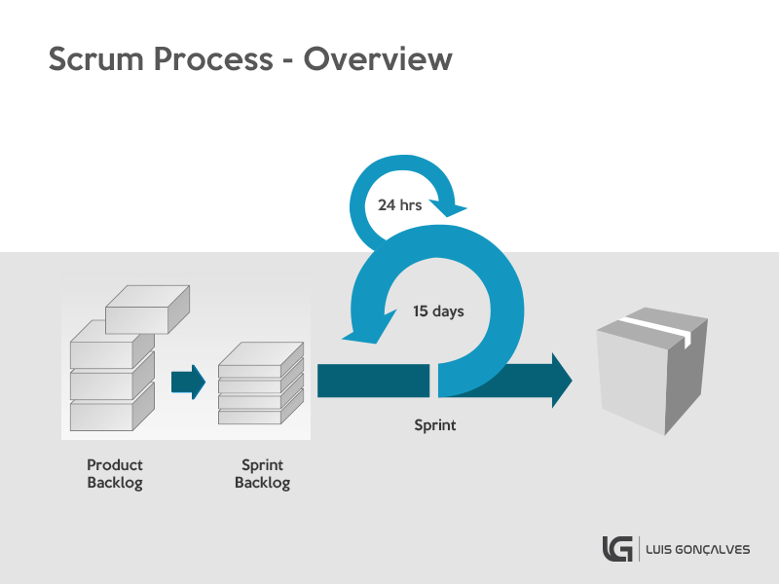

Fonte: Gonçalves (2019)

O ciclo do *Scrum*, representado na Figura 2, inicia-se na etapa de *Product Backlog*, onde são contidos os itens elicitados em entrevistas, análise de documentos e na observação do sistema de análise em questão. Em seguida, na etapa de *Sprint* *Backlog* é feito o planejamento de quais funcionalidades devem ser desenvolvidas. Nesse momento é realizado um processo denominado *planning poker*, onde todos os integrantes da equipe se juntam e juntos definem os prazos para a conclusão de cada *sprint* de acordo com sua dificuldade (SCRUM, 2019).

Após o início de uma *sprint*, a equipe faz uma reunião diária conhecida como *daily meeting* onde cada membro fala das tarefas que foram concluídas, quais as dificuldades encontradas e o que irão fazer no próximo dia. Assim, todos os membros ficam atualizados em relação ao que os outros estão fazendo e podem oferecer ajuda a outros membros, se necessário.

Após a finalização de uma *sprint*, acontece a revisão e testes gerais para a validando das tarefas, sendo possível entregar a maior qualidade possível na entrega da nova funcionalidade da aplicação (DRUMOND, 2019).

# RESULTADOS e DISCUSSÂO

Foi realizada uma pesquisa com 216 alunos de diversas Fatecs e constatado a dificuldade dos alunos em alguns pontos onde 78,4% dos alunos da Fatec tem algum tipo de dificuldade com as matérias da Fatec.

Figura 3: Gráfico com o questionamento: Você tem dificuldade com os conteúdos da faculdade?

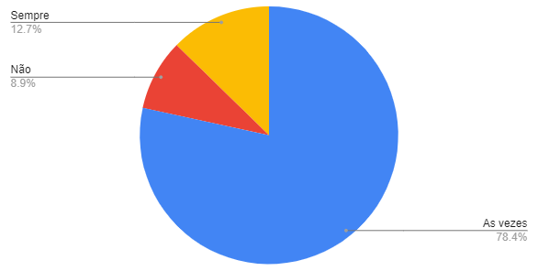

Fonte: Elaborado pelos autores (2019)

Para sanar essa dificuldade 64,2% dos alunos recorrem a seus colegas, 8,8% pesquisam na Internet, 23,3% recorrem a professores e apenas 3,7% recorrem a monitores sendo que mais de 50% dos participantes da pesquisa não conhecem os monitores da Fatec em que estudam.

Figura 4: Gráfico com o questionamento: Para quem você pede ajuda quando está com dificuldades em alguma matéria?

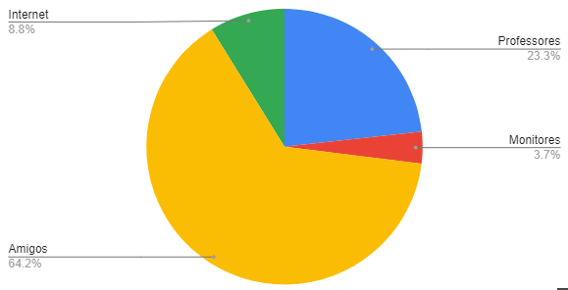

Fonte: Elaborado pelos autores (2019)

Figura 5: Gráfico com o questionamento: Você conhece os monitores da sua Fatec?

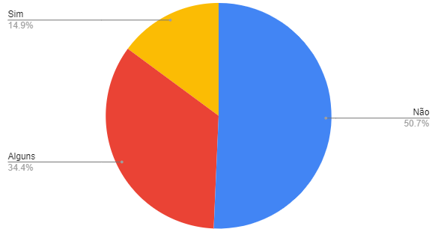

Fonte: Elaborado pelos autores (2019)

Finalizando a pesquisa foi constatado que 53,7% dos alunos nunca tem tempo para comparecer no horário de monitora e 41,6% tem tempo as vezes sobrando apenas 4,7% de alunos quem sempre tem tempo para frequentar.

Figura 6: Gráfico com o questionamento: Você tem tempo para ir às monitorias disponibilizadas pela Fatec?

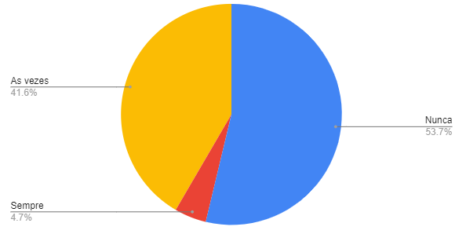

Fonte: Elaborado pelos autores (2019)

Antes de dar início às atividades de desenvolvimento, foram realizadas sessões de *brainstorming* entre os membros da equipe com objetivo de escolher as melhores ideias e definir as que podem ser implementadas. Durante a análise das ideias e das restrições de prazo e recursos disponíveis para o desenvolvimento, foi proposto o desenvolvimento de um módulo de fórum em que um aluno da Fatec poderá realizar seu cadastro, fazer perguntas e responder dúvidas de outros alunos.



## LEVANTAMENTO DE REQUISITOS

As funcionalidades do módulo de fórum foram documentadas utilizando as convenções de requisitos funcionais e requisitos não funcionais associados da engenharia de *software*. Cada uma das tabelas disponíveis no tópico 8.1 representa um requisito funcional, que contempla uma descrição e seus requisitos não funcionais associados.

Quadro 1: Requisito Funcional 001 Registrar-se

|  |  |  |  |
| --- | --- | --- | --- |
| RF-001 Registrar-se | | | |
| O aluno deverá preencher um formulário de cadastro para ingressar no aplicativo. | | | |
| **REQUISITOS NÃO FUNCIONAIS ASSOCIADOS** | | | |
| **RNF** | **Restrição** | **Tipo** | **Classificação** |
| 001.1 | O aluno deverá informar um *e-mail* válido. | Segurança | Obrigatório |
| 001.2 | O aluno deve inserir um *e-mail* e uma senha. | Padrão | Obrigatório |

Fonte: Elaborado pelos autores

Quadro 2: Requisito Funcional 002 Realizar login

|  |  |  |  |
| --- | --- | --- | --- |
| RF-002 Realizar login | | | |
| O aluno poderá autenticar-se no aplicativo. | | | |
| **REQUISITOS NÃO FUNCIONAIS ASSOCIADOS** | | | |
| **RNF** | **Restrição** | **Tipo** | **Classificação** |
| 002.1 | Exibir mensagem de erro se o *e-mail* estiver inválido. | Usabilidade | Obrigatório |
| 002.2 | O aluno deve inserir um *e-mail* e uma senha. | Segurança | Obrigatório |

Fonte: Elaborado pelos autores (2019)

Quadro 3: Requisito Funcional 003 Listar cursos

|  |  |  |  |
| --- | --- | --- | --- |
| RF-003 Listar cursos | | | |
| O aluno poderá visualizar as opções de cursos para poder selecioná-los. | | | |
| **REQUISITOS NÃO FUNCIONAIS ASSOCIADOS** | | | |
| **RNF** | **Restrição** | **Tipo** | **Classificação** |
| 003.1 | Os cursos devem ser exibidos com cores distintas. | Usabilidade | Obrigatório |
| 003.2 | A exibição dos cursos deve ser em cartões. | Usabilidade | Obrigatório |

Fonte: Elaborado pelos autores (2019)

Quadro 4: Requisito Funcional 004 Listar perguntas

|  |  |  |  |
| --- | --- | --- | --- |
| RF-004 Listar perguntas | | | |
| O aluno poderá visualizar as perguntas feitas por ele e outros alunos. | | | |
| **REQUISITOS NÃO FUNCIONAIS ASSOCIADOS** | | | |
| **RNF** | **Restrição** | **Tipo** | **Classificação** |
| 004.1 | O aplicativo deve exibir a situação ou *status* da pergunta na listagem. | Padrão | Obrigatório |
| 004.2 | O aplicativo deve exibir o curso em que a pergunta se enquadra e a data de publicação da pergunta. | Usabilidade | Obrigatório |
| 004.3 | O aplicativo deve exibir o título da pergunta em destaque. | Usabilidade | Obrigatório |

Fonte: Elaborado pelos autores (2019)

Quadro 5: Requisito Funcional 005 Fazer pergunta

|  |  |  |  |
| --- | --- | --- | --- |
| RF-005 Fazer pergunta | | | |
| O aluno poderá fazer perguntas no aplicativo. | | | |
| **REQUISITOS NÃO FUNCIONAIS ASSOCIADOS** | | | |
| **RNF** | **Restrição** | **Tipo** | **Classificação** |
| 005.1 | O aluno deve inserir o título da dúvida. | Padrão | Obrigatório |
| 005.2 | O aluno deve preencher a descrição da dúvida. | Padrão | Obrigatório |
| 005.3 | O aluno poderá adicionar imagens. | Usabilidade | Opcional |
| 005.4 | O aluno deverá pressionar um botão para salvar as informações. | Usabilidade | Obrigatório |
| 005.5 | O aplicativo deverá exibir uma confirmação após salvar a pergunta. | Usabilidade | Obrigatório |

Fonte: Elaborado pelos autores (2019)

Quadro 6: Requisito Funcional 006 Responder pergunta

|  |  |  |  |
| --- | --- | --- | --- |
| RF-006 Responder pergunta | | | |
| O aluno poderá responder a perguntas no aplicativo. | | | |
| **REQUISITOS NÃO FUNCIONAIS ASSOCIADOS** | | | |
| **RNF** | **Restrição** | **Tipo** | **Classificação** |
| 006.1 | O aluno deverá inserir uma resposta em um campo de texto. | Padrão | Obrigatório |
| 006.2 | O aluno poderá adicionar imagens para complementar a resposta. | Padrão | Opcional |
| 006.3 | O aluno deverá clicar em um botão para enviar a resposta. | Usabilidade | Obrigatório |

Fonte: Elaborado pelos autores (2019)

Quadro 7: Requisito Funcional 007 Exibir detalhes da pergunta

|  |  |  |  |
| --- | --- | --- | --- |
| RF-007 Exibir detalhes da pergunta | | | |
| O aluno poderá selecionar uma pergunta para exibir seus detalhes. | | | |
| **REQUISITOS NÃO FUNCIONAIS ASSOCIADOS** | | | |
| **RNF** | **Restrição** | **Tipo** | **Classificação** |
| 007.1 | O aplicativo deve exibir o título da pergunta em destaque. | Padrão | Obrigatório |
| 007.2 | O aplicativo deve exibir as imagens salvas com a pergunta. | Padrão | Opcional |
| 007.3 | O aplicativo deve exibir a data de publicação da pergunta. | Usabilidade | Obrigatório |
| 007.4 | O aluno poderá clicar em um botão para responder à pergunta. | Padrão | Obrigatório |

Fonte: Elaborado pelos autores (2019)

Quadro 8: Requisito Funcional 008 Editar configurações da conta

|  |  |  |  |
| --- | --- | --- | --- |
| RF-008 Editar configurações da conta | | | |
| O aluno poderá alterar todos os dados de configurações da conta detalhados. | | | |
| **REQUISITOS NÃO FUNCIONAIS ASSOCIADOS** | | | |
| **RNF** | **Restrição** | **Tipo** | **Classificação** |
| 008.1 | A tela usada para exibição também deve ser usada para cadastro e edição dos dados da conta do usuário. | Usabilidade | Obrigatório |
| 008.2 | O aplicativo deve exibir os campos nome, curso, número de *WhatsApp* e conta do *Skype*. | Padrão | Opcional |
| 008.3 | O aplicativo deve exibir um botão para o aluno salvar as informações. | Usabilidade | Obrigatório |

Fonte: Elaborado pelos autores (2019)

Quadro 9: Requisito Funcional 009 Cadastrar conhecimentos

|  |  |  |  |
| --- | --- | --- | --- |
| RF-009 Cadastrar conhecimentos | | | |
| O aluno poderá cadastrar seus conhecimentos. | | | |
| **REQUISITOS NÃO FUNCIONAIS ASSOCIADOS** | | | |
| **RNF** | **Restrição** | **Tipo** | **Classificação** |
| 009.1 | O aluno deverá inserir um título. | Padrão | Obrigatório |
| 009.2 | O aluno deve pressionar um botão para adicionar conhecimento. | Usabilidade | Obrigatório |
| 009.3 | O aplicativo deve exibir um botão para o aluno salvar as alterações. | Usabilidade | Obrigatório |

Fonte: Elaborado pelos autores (2019)

Quadro 10: Requisito Funcional 010 Remover conhecimento

|  |  |  |  |
| --- | --- | --- | --- |
| RF-010 Remover conhecimento | | | |
| O aluno poderá remover seus conhecimentos cadastrados. | | | |
| **REQUISITOS NÃO FUNCIONAIS ASSOCIADOS** | | | |
| **RNF** | **Restrição** | **Tipo** | **Classificação** |
| 010.1 | O aplicativo deve exibir um botão para remover o conhecimento na listagem. | Padrão | Obrigatório |
| 010.2 | O aplicativo não deve solicitar confirmação de exclusão. | Padrão | Obrigatório |

Fonte: Elaborado pelos autores (2019)

Quadro 11: Requisito Funcional 011 Exibir alunos no *chat*

|  |  |  |  |
| --- | --- | --- | --- |
| RF-011 Exibir alunos no *chat* | | | |
| O aluno poderá visualizar outros alunos que usam o aplicativo pelo chat. | | | |
| **REQUISITOS NÃO FUNCIONAIS ASSOCIADOS** | | | |
| **RNF** | **Restrição** | **Tipo** | **Classificação** |
| 011.1 | O aplicativo deve exibir o nome e o curso dos alunos. | Padrão | Obrigatório |
| 011.2 | O aplicativo deve exibir a situação do aluno (*online* ou *offline*) com cores verde e vermelho respectivamente. | Padrão | Obrigatório |
| 011.3 | O aplicativo deve exibir um ícone que contemple as iniciais do nome do aluno. | Padrão | Obrigatório |

Fonte: Elaborado pelos autores (2019)

Quadro 12: Requisito Funcional 012 Enviar mensagem

|  |  |  |  |
| --- | --- | --- | --- |
| RF-012 Enviar mensagem | | | |
| O aluno poderá enviar mensagens para outros alunos. | | | |
| **REQUISITOS NÃO FUNCIONAIS ASSOCIADOS** | | | |
| **RNF** | **Restrição** | **Tipo** | **Classificação** |
| 012.1 | O aluno deve preencher o campo da mensagem. | Padrão | Obrigatório |
| 012.2 | O aplicativo deve exibir uma legenda no campo para o aluno inserir sua mensagem. | Padrão | Obrigatório |
| 012.3 | O aplicativo deve exibir um botão para o aluno enviar sua mensagem. | Padrão | Obrigatório |
| 012.4 | O aplicativo deve limpar o campo de mensagem após a aluno enviá-la. | Usabilidade | Obrigatório |

Fonte: Elaborado pelos autores (2019)

Quadro 13: Requisito Funcional 013 Receber mensagem

|  |  |  |  |
| --- | --- | --- | --- |
| RF-013 Receber mensagem | | | |
| O aluno poderá enviar mensagens para outros alunos. | | | |
| **REQUISITOS NÃO FUNCIONAIS ASSOCIADOS** | | | |
| **RNF** | **Restrição** | **Tipo** | **Classificação** |
| 013.1 | O aplicativo deve exibir as mensagens de ambos os usuários no histórico da conversa. | Padrão | Obrigatório |
| 013.2 | O aplicativo deve exibir a situação ou *status* do destinatário. | Padrão | Obrigatório |
| 013.3 | O aplicativo deve exibir um ícone com as iniciais do nome dos usuários. | Padrão | Obrigatório |

Fonte: Elaborado pelos autores (2019)

Quadro 14: Requisito Funcional 014 Listar minhas dúvidas

|  |  |  |  |
| --- | --- | --- | --- |
| RF-014 Listar minhas dúvidas | | | |
| O aluno poderá visualizar todas as suas dúvidas já postadas | | | |
| **REQUISITOS NÃO FUNCIONAIS ASSOCIADOS** | | | |
| **RNF** | **Restrição** | **Tipo** | **Classificação** |
| 015.1 | O aplicativo deve exibir as últimas dúvidas postadas na página principal. | Padrão | Obrigatório |
| 015.2 | O aplicativo deve exibir todas as dúvidas já postadas pelo usuário quando ele selecionar a opção “exibir todas” na página principal | Padrão | Obrigatório |

Fonte: Elaborado pelos autores (2019)

Quadro 15: Requisito Funcional 015 Recuperar senha

|  |  |  |  |
| --- | --- | --- | --- |
| RF-015 Recuperar senha | | | |
| O aluno poderá recuperar sua senha quando a esquecer | | | |
| **REQUISITOS NÃO FUNCIONAIS ASSOCIADOS** | | | |
| **RNF** | **Restrição** | **Tipo** | **Classificação** |
| 016.1 | O aplicativo deve enviar um *link* para redefinir sua senha para o seu *e-mail*. | Padrão | Obrigatório |
| 016.2 | O aluno deverá inserir sua nova senha ao acessar o *link* para recuperação | Padrão | Obrigatório |
| 016.3 | O aplicativo não deve permitir o usuário redefinir a senha se o *token* for inválido. | Segurança | Obrigatório |

Fonte: Elaborado pelos autores (2019)

## Os diagramas da linguagem de modelagem unicafada

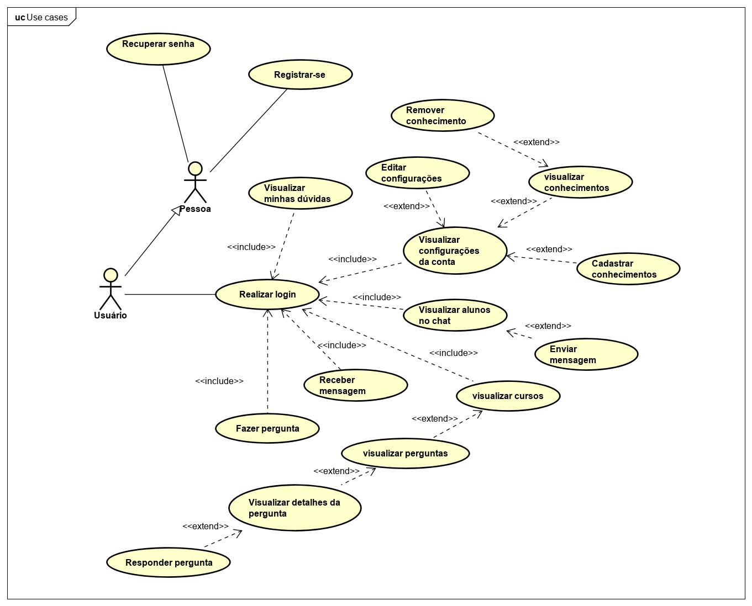Figura 7: Diagrama de caso de uso: Casos de uso gerais do aplicativo

Fonte: Elaborado pelos autores (2019)

Os requisitos do aplicativo podem ser representados de maneira gráfica utilizando-se o diagrama de caso de uso da Linguagem de Modelagem Unificada (UML). São expostos da Figura 7 os casos de uso do módulo de fórum para os *stakeholders* terem a visão geral das atividades que usuários ou pessoas não autenticadas poderão realizar no aplicativo.

Para complementar os diagramas de casos de uso, será descrito a documentação dos casos de uso representados a seguir:

Quadro 15: Documento de caso de uso 01 Recuperar Senha

|  |  |
| --- | --- |
| Nome: Recuperar Senha | |
| Atores Envolvidos: Usuário | |
| Descrição: Esse documento demonstra de forma detalhada o requisito recuperar senha | |
| Pré-Condição: Ter executado caso de uso registrar-se | |
| Pós-Condição: Senha recuperada | |
| Fluxo Principal | |
| Ações dos Atores | Ações do Sistema |
| 1 – A Usuário clica no botão recuperar senha. |  |
|  | 2 – A API deve enviar por *e-mail* um *link* de recuperação |
| 3 – Ao clicar no *link* o usuário deve informar a nova senha. |  |
|  | 4 – A *API* deve atualizar a nova senha no banco. |
|  | 5 – O aplicativo informar a pessoa que a senha foi recuperada com sucesso. |
| Fluxos Alternativos: | |
| Não contém. | |
| Restrições e Validações: | |
| 1 – O Usuário só poderá recuperar senha se tiver um *e-mail* cadastrado no app. | |

Fonte: Elaborado pelos autores (2019)

Quadro 16: Documento de caso de uso 02 Registrar-se

|  |  |
| --- | --- |
| Nome: Registrar-se | |
| Atores Envolvidos: Usuário | |
| Descrição: Esse documento demonstra de forma detalhada o requisito registrar-se | |
| Pré-Condição: Ter um e-mail para utilização | |
| Pós-Condição: Conta aberta no aplicativo | |
| Fluxo Principal | |
| Ações dos Atores | Ações do Sistema |
| 1 – O Usuário clica no botão cadastrar. |  |
|  | 2 – O aplicativo redireciona para tela de castrado. |
| 3 – O Usuário informa o nome completo, *e-mail* e senha. |  |
| 4 – O Usuário clica no botão cadastrar. |  |
|  | 5 – O aplicativo informa que a conta foi criada com sucesso. |
|  | 6 – O aplicativo redireciona o usuário para página home. |
| Fluxos Alternativos: | |
| Não contém. | |
| Restrições e Validações: | |
| 1 – O Usuário só poderá se cadastrar se tiver um *e-mail*. | |

Fonte: Elaborado pelos autores (2019)

Quadro 17: Documento de caso de uso 03 Remover Conhecimento

|  |  |
| --- | --- |
| Nome: Remover Conhecimento | |
| Atores Envolvidos: Usuário | |
| Descrição: Esse documento demonstra de forma detalhada o requisito remover conhecimento | |
| Pré-Condição: Ter um conhecimento cadastrado. | |
| Pós-Condição: Conhecimento não estar mais listado na tela de conhecimentos | |
| Fluxo Principal | |
| Ações dos Atores | Ações do Sistema |
| 1 – O Usuário Realiza Login,  clica no botão com ícone de “X” para remover o conhecimento. |  |
| 2 – O Usuário clica em visualizar configurações da conta. |  |
| 3 – O Usuário clica em visualizar conhecimentos. |  |
| 4 – O Usuário clica no botão com ícone de X para remover o conhecimento. |  |
|  | 5 – O aplicativo retorna uma mensagem informando que o conhecimento foi removido com sucesso. |
| Fluxos Alternativos: | |
| Não contém. | |
| Restrições e Validações: | |
| 1 – O Usuário só poderá remover o conhecimento se tiver um conhecimento cadastrado. | |

Fonte: Elaborado pelos autores (2019)

Quadro 18: Documento de caso de uso 04 Cadastrar Conhecimentos

|  |  |
| --- | --- |
| Nome: Cadastrar Conhecimentos | |
| Atores Envolvidos: Usuário | |
| Descrição: Esse documento demonstra de forma detalhada o requisito cadastrar conhecimentos | |
| Pré-Condição: Estar logado no aplicativo | |
| Pós-Condição: Conhecimento pronto para ser pesquisado por outros usuários | |
| Fluxo Principal | |
| Ações dos Atores | Ações do Sistema |
| 1 – O Usuário realiza *login*. |  |
| 2 – O Usuário clica no botão de visualizar configurações da conta. |  |
| 3 – O Usuário digita o nome do conhecimento no campo de conhecimentos. |  |
| 4 – O Usuário clica no ícone de “+” para adicionar o conhecimento no app. |  |
|  | 2 – O aplicativo adiciona o conhecimento na listagem de conhecimentos. |
| Fluxos Alternativos: | |
| Não contém. | |
| Restrições e Validações: | |
| 1 – A Usuário deve estar autenticado. | |

Fonte: Elaborado pelos autores (2019)

Quadro 19: Documento de caso de uso 06 Enviar Mensagem

|  |  |
| --- | --- |
| Nome: Enviar mensagem | |
| Atores Envolvidos: Usuário | |
| Descrição: Esse documento demonstra de forma detalhada o requisito enviar mensagem | |
| Pré-Condição: Estar logado no aplicativo | |
| Pós-Condição: Mensagem enviada para o usuário detentor do conhecimento | |
| Fluxo Principal | |
| Ações dos Atores | Ações do Sistema |
| 1 – O Usuário realiza *login*. |  |
| 2 – O Usuário clica no botão de *Chat* para visualizar os usuários cadastrados no aplicativo. |  |
| 3 – O Usuário seleciona um usuário cadastrado no aplicativo. |  |
|  | 2 – O aplicativo redireciona para tela de conversa com o usuário desejado. |
| 3 – O Usuário digita sua mensagem e clica no botão enviar mensagem. |  |
|  | 4 – O aplicativo envia a mensagem para o usuário desejado. |
| Fluxos Alternativos: | |
| Não contém. | |
| Restrições e Validações: | |
| 1 – A pessoa só poderá enviar mensagem se estiver logada no aplicativo. | |

Fonte: Elaborado pelos autores (2019)

Quadro 20: Documento de caso de uso 07 Responder Pergunta

|  |  |
| --- | --- |
| Nome: Responder Pergunta | |
| Atores Envolvidos: Usuário | |
| Descrição: Esse documento demonstra de forma detalhada o requisito responder pergunta | |
| Pré-Condição: Estar autenticado no aplicativo | |
| Pós-Condição: Resposta listada na pergunta de um usuário | |
| Fluxo Principal | |
| Ações dos Atores | Ações do Sistema |
| 1 – O Usuário realiza *login* no aplicativo. |  |
| 2 – O Usuário visualiza os cursos e o seleciona. |  |
| 3 – O Usuário visualiza as perguntas de um curso e clica na pergunta. |  |
| 4 – O Usuário visualiza os detalhes da pergunta. |  |
| 5 – O Usuário clica no botão para adicionar uma resposta. |  |
| 6 – O Usuário digita sua resposta e clica no botão responder. |  |
|  | 7 – O aplicativo lista a resposta na pergunta do usuário que efetuou a pergunta. |
| Fluxos Alternativos: | |
| Não contém. | |
| Restrições e Validações: | |
| 1 – A pessoa só poderá responder uma pergunta se estiver logado no aplicativo. | |

Fonte: Elaborado pelos autores (2019)

Quadro 21: Documento de caso de uso 08 Fazer Pergunta

|  |  |
| --- | --- |
| Nome: Fazer pergunta | |
| Atores Envolvidos: Usuário | |
| Descrição: Esse documento demonstra de forma detalhada o requisito fazer pergunta | |
| Pré-Condição: Estar logado no aplicativo | |
| Pós-Condição: Pergunta listada no seu respectivo curso | |
| Fluxo Principal | |
| Ações dos Atores | Ações do Sistema |
| 1 – O Usuário realiza *login* no aplicativo, inseri uma imagem de forma opcional e |  |
| 2 – O Usuário clica no botão “perguntar”. |  |
| 3 – O Usuário digita o título da pergunta. |  |
| 4 – O Usuário digita o texto da pergunta no campo abaixo do título. |  |
| 5 – O Usuário clica no botão perguntar. |  |
|  | 6 – O aplicativo a lista pergunta para os usuários no seu respectivo curso. |
| Fluxos Alternativos: | |
| Ações dos Atores | Ações do Sistema |
| 1 – O Usuário realiza *login* no aplicativo, |  |
| 2 – O Usuário clica no botão “perguntar”. |  |
| 3 – O Usuário digita o título da pergunta. |  |
| 4 – O Usuário digita o texto da pergunta no campo abaixo do título. |  |
| 5 – O Usuário insere uma imagem de forma opcional. |  |
| 6 – O Usuário clica no botão perguntar. |  |
|  | 7 – O aplicativo a lista pergunta para os usuários no seu respectivo curso. |
| Restrições e Validações: | |
| 1 – A Usuário só poderá fazer uma pergunta se o usuário estiver autenticado no aplicativo. | |

Fonte: Elaborado pelos autores (2019)

Figura 8: Diagrama de componentes: Componentes gerais do aplicativo

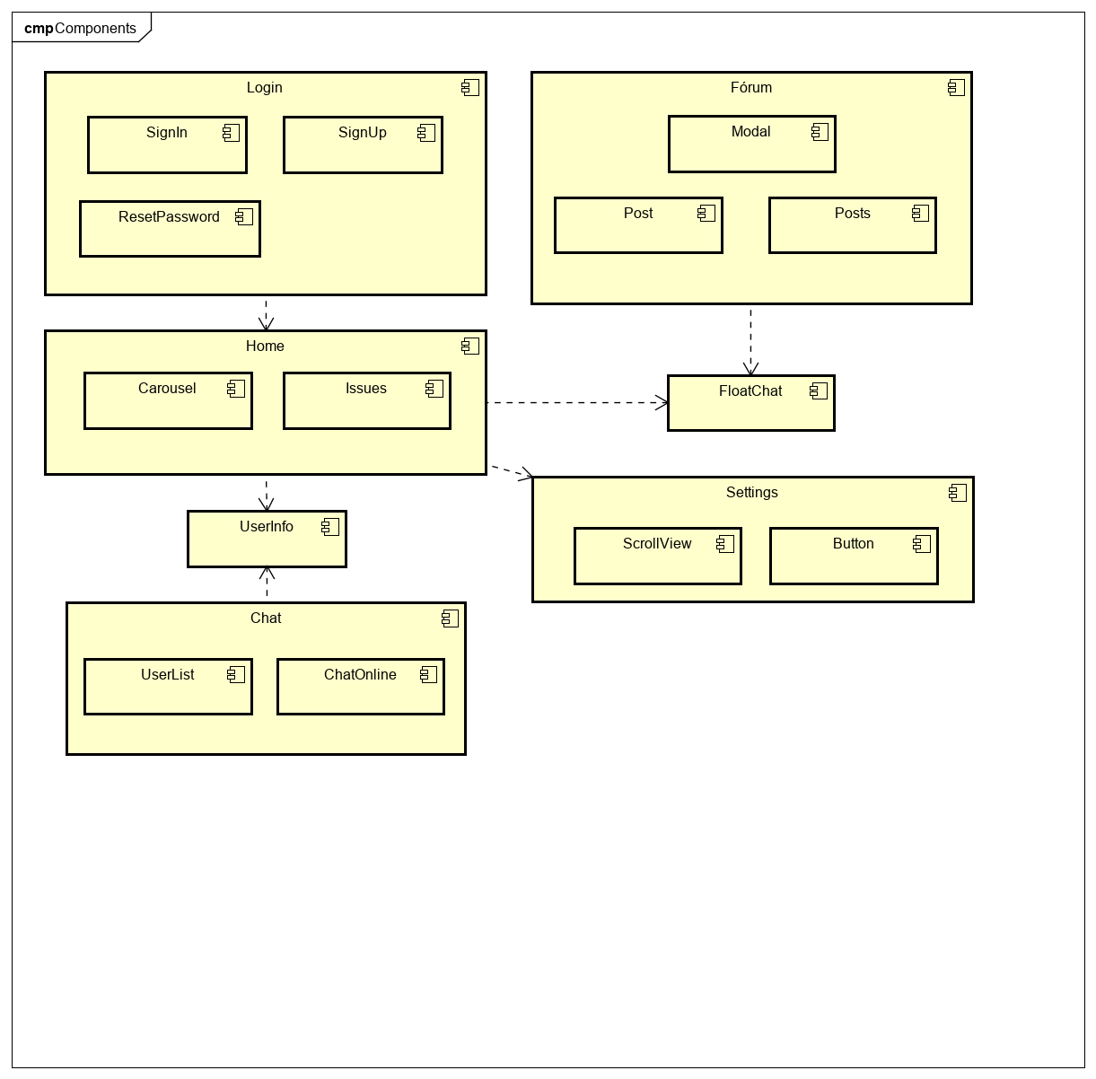

Fonte: Elaborado pelos autores (2019)

A biblioteca usada no desenvolvimento do aplicativo *React Native* funciona com o paradigma de componentes, onde tudo deve ser um componente. Por essa razão, foi utilizado o diagrama de componentes da UML, representado na Figura 8, facilitando a compreensão pelos desenvolvedores acerca das dependências entre cada componente e servindo como um mapa de ativos para reaproveitamento de código futuramente.

No diagrama representado pela Figura 8 foram representados módulos que contemplam componentes, o módulo login é composto por outros três componentes, o *SignIn*, que representa os componentes usados na tela para fazer *login*, o *SignUp*, componentes da tela para registrar-se, e o *ResetPassword*, que representa os componentes utilizados na tela de redefinir senha.

Em seguida é representado o módulo *Home*, que representa os componentes utilizados na tela principal, composto pelos componentes *UserInfo*, informações do usuário, *Issues*, as postagens do usuário, o *Carousel*, carrossel de eventos e o botão do chat, denominado *FloatChat*. Fazendo uso do reaproveitamento de código, os componentes do módulo Home podem acessar todos os outros componentes do módulo de configurações.

O módulo de configurações (*Settings*) é composto por botões e por uma lista para edição de usuários, também existe o módulo do fórum composto pela lista de postagens (*Posts*) contendo as publicações (*Post*), a tela para a criação da postagem (*Modal*), o botão flutuante do chat (*FloatChat*) e por fim o módulo do chat composto pelas informações do usuário no componente (*UserInfo*), uma lista de usuários (*UserList*) e o próprio bate-papo (*ChatOnline*).

No fluxo de registrar-se exibido na Figura 9, o usuário inicia na tela de registrar-se e é requerido o *e-mail* e senha do usuário para prosseguir, se o *e-mail* não for válido é apresentado uma mensagem de erro e o usuário deverá inserir novamente suas credenciais, caso contrário, inserindo as credenciais corretas o usuário é redirecionado para a tela inicial onde só é permitido usuários autenticados.

Figura 9: Diagrama de Atividade: Registrar-se

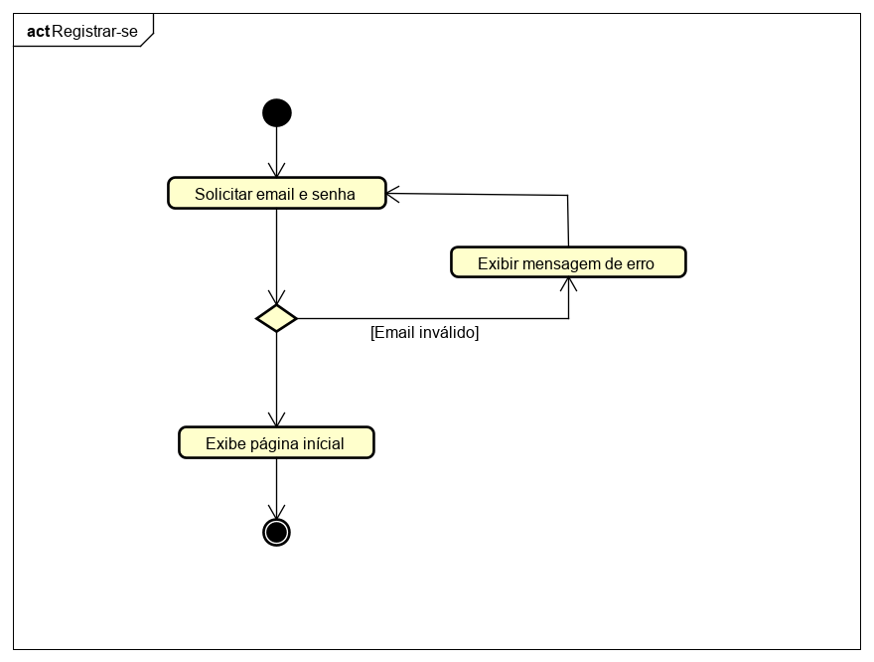

Fonte: Elaborado pelos autores (2019)

No fluxo de fazer *login* mostrado na Figura 10, quando o usuário estiver na tela de login, é solicitado o *e-mail* e senha do usuário, se não houver um cadastro no aplicativo ou se o *e-mail* não for válido é apresentado uma mensagem de erro e o usuário deverá inserir novamente suas credenciais, caso contrário, inserindo as credenciais corretas o usuário é redirecionado para a tela inicial permitida apenas para usuários autenticados.

Figura 10: Diagrama de Atividade: Fazer login

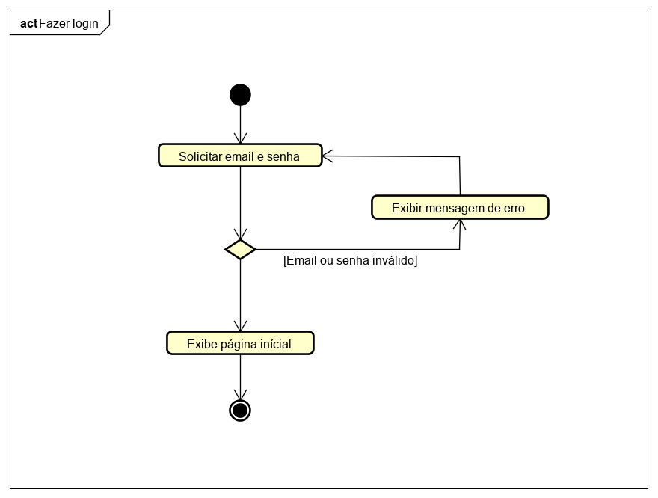

Fonte: Elaborado pelos autores (2019)

O diagrama de sequência responder pergunta ilustrado na Figura 11 representa o fluxo para responder uma pergunta feita no chat do conhecimento. Se o usuário não estiver autenticado, deve autenticar-se para ter acesso a essa funcionalidade, ao entrar com suas credenciais o usuário seleciona um dos cursos disponíveis no fórum onde é listada as perguntas. Por fim, após selecionar uma das perguntas o usuário é redirecionado para os detalhes da mesma, sendo possível responder a pergunta em questão.

Figura 11: Diagrama de Atividade: Responder pergunta

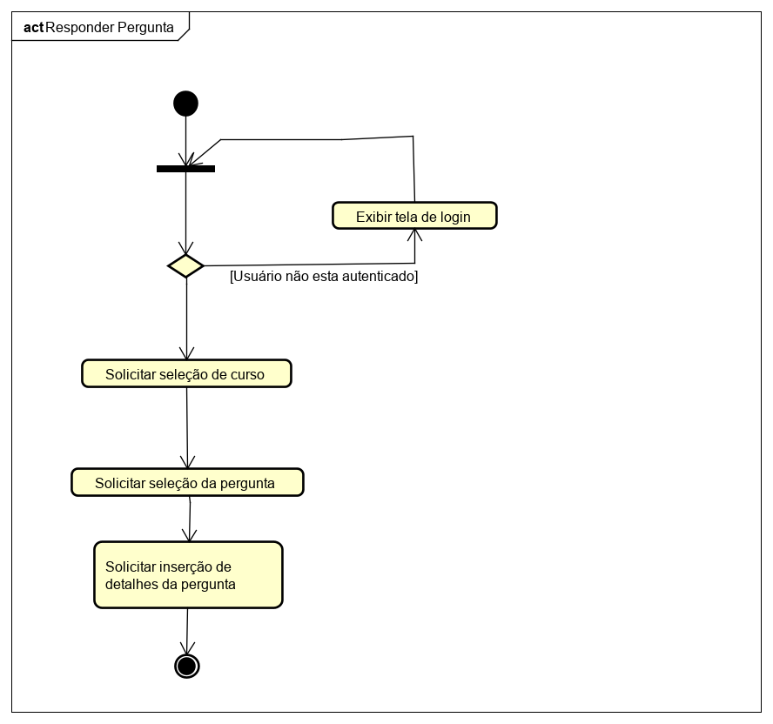

Fonte: Elaborado pelos autores (2019)

## prototipagem do aplicativo

Durante a exposição do protótipo das telas, também serão apresentados os diagramas de atividade da UML, com o objetivo de explanar como o usuário poderá utilizar das funcionalidades do aplicativo.

Figura 12: Tela de cadastro

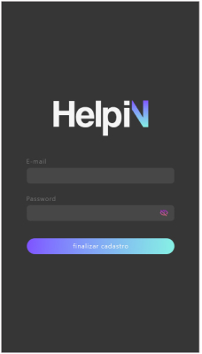

Fonte: Elaborado pelos autores (2019)

Na tela de cadastro (Figura 12), de acordo com o diagrama de atividade “Registrar-se” da Figura 9, o usuário deve informar os dados mínimos para o cadastro na plataforma, sendo eles *e-mail* e senha.

No campo de entrada foi adicionado um botão para senha com a representação visual de um olho e ao clicar sobre ele, o aplicativo revela a senha digitada para o usuário, tornando desnecessário a utilização de uma entrada de confirmação da senha e consequentemente o usuário irá digitar menos.

Essa peculiaridade está disponível em todos os campos de entrada de senha na plataforma. Ao clicar em finalizar e concluir o seu cadastro, o usuário será redirecionado para a tela principal do aplicativo.

Figura 13: Tela de *login*

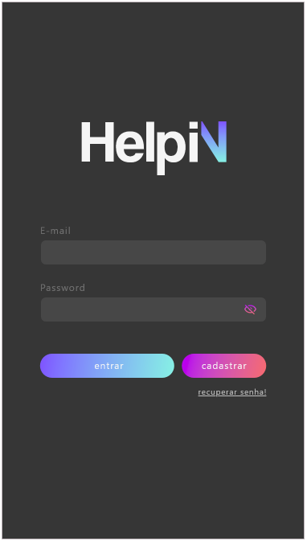

Fonte: Elaborado pelos autores (2019)

Na tela de *login* ilustrada na Figura 13, o usuário deverá inserir o usuário e senha do seu cadastro para prosseguir para a tela principal ou utilizar o botão cadastrar para navegar até a tela de cadastro.

Conforme o diagrama de atividades “Fazer *login*” da Figura 10, caso o usuário tenha esquecido sua senha, foi implementado um botão para recuperação da senha, que enviará um *e-mail* com o *link* para recuperá-la.

Na tela principal exibida na Figura 14, é apresentado um resumo de todas as funcionalidades da plataforma, iniciando com a foto de perfil, nome e curso que usuário está matriculado, o ícone da engrenagem representa a ponte para a tela das configurações.

Para mostrar os últimos eventos adicionados existe a representação em cartões agrupados por um *carousel* e um botão em destaque mostrando os usuários *online* no *chat* quando o usuário está utilizando o aplicativo.

Também existem dois botões que levam as principais funcionalidades da plataforma, sendo eles “ajudar”, respondendo perguntas feitas por outros usuários e “perguntar” onde o usuário autenticado poderá criar uma questão no fórum de aprendizado.

Figura 14: Tela principal e tela de listagem de conhecimentos

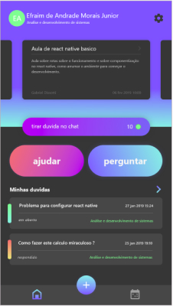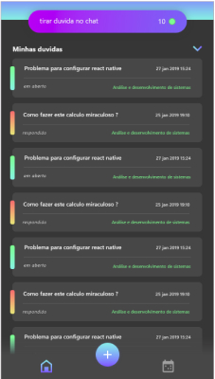

Fonte: Elaborado pelos autores (2019)

Após os botões de ações, existe a sessão de “minhas dúvidas” onde são exibidas as últimas postagens do usuário no aplicativo, representadas com um cartão com informações breves da postagem como o título, data, curso relacionado e *status* ou situação, representado tanto em texto quanto em cores.

A última informação adicionada nesta tela foi o menu de navegação que deve ajudar o usuário a navegar por toda a plataforma.

Na figura 15 é exibido a tela de configurações, o usuário poderá completar seu perfil preenchendo dados pessoais como curso, redes sociais, foto de perfil e seus conhecimentos, como *Javascript*, matemática, inglês, dentre outros. Com os conhecimentos cadastrados, outros usuários poderão ao realizar uma busca por determinado conhecimento, visualizar os usuários que detém o conhecimento procurado.

Figura 15: Tela de Configurações e tela de cadastro de conhecimento

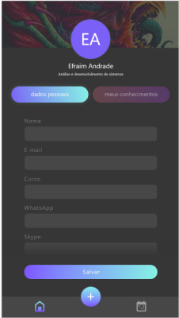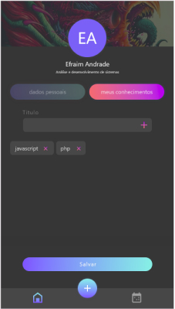

Fonte: Elaborado pelos autores (2019)

Na tela “Ajudar” (Figura 16) existe uma listagem com os cursos adicionados à plataforma onde eles são separados por categoria, os cursos são representados por suas respectivas cores para criar uma relação mais fácil de identificar ao visualizar uma postagem. Ao clicar em uma categoria, o usuário é redirecionado para a tela das postagens em aberto referente a categoria escolhida. Além disso, nesta tela existe a possibilidade de alterar a categoria por meio de um seletor.

Figura 16: Tela de ajudar: listagem de categorias e conhecimentos

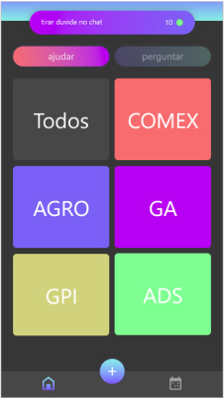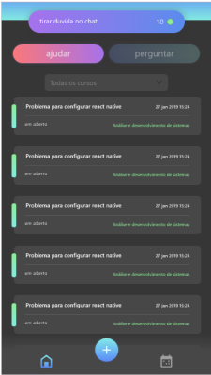

Fonte: Elaborado pelos autores (2019)

Os usuários que desejarem responder à pergunta, conforme o diagrama de atividade da Figura 16, ao pressionar o botão “responder”, que está em destaque, o modal de resposta deve abrir e o usuário poderá escrever sua resposta e anexar arquivos ou imagens para ajudar na compreensão na resolução da dúvida. Ao clicar em salvar, a resposta é lançada e vai estar logo abaixo da pergunta com a foto, nome do autor da postagem e a data de publicação.

Na tela de visualização de uma postagem (Figura 17) são exibidas todas as informações da postagem, como o usuário que fez a postagem, as informações expandidas, toda a descrição e conteúdo anexado do problema postado, informação do status da postagem e o curso escolhido ao lado da pergunta.

Figura 17: Tela de visualização de postagem e escrevendo uma resposta

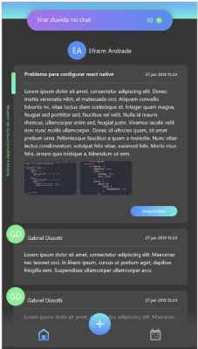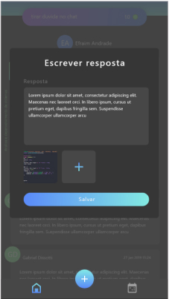

Fonte: Elaborado pelos autores (2019)

Na tela de pergunta o usuário escolhe uma categoria para sua dúvida e o ícone de criação de postagem no menu torna-se um botão com gradiente voltado para roxo e vermelho, com a intenção de cancelar a criação.

Figura 18: Tela de perguntar: seleção de categoria

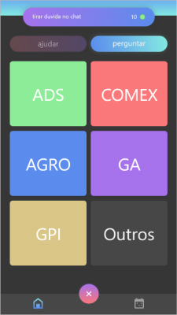

Fonte: Elaborado pelos autores (2019)

Ao avançar na criação da dúvida é apresentada ao usuário a tela de cadastro de dúvida (Figura 19), onde ele poderá inserir um título, uma descrição e anexar arquivos e fotos para uma melhor descrição de sua dúvida. Ao salvar a postagem, o usuário receberá a tela de sucesso como resposta de que a sua dúvida foi postada com sucesso no fórum.

Figura 19: Tela de criação de dúvida e tela de confirmação de cadastro

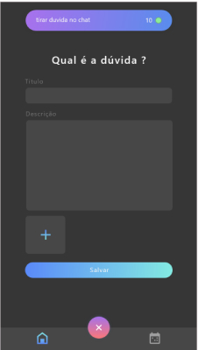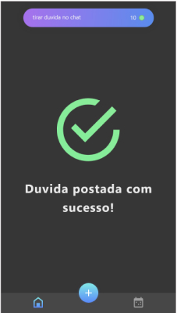

Fonte: Elaborado pelos autores (2019)

Nas telas do chat (Figura 20), primeiramente existe a listagem de usuários com um campo de busca onde o usuário pode filtrar pelo nome, curso ou algum conhecimento. Então será exibido apenas os usuários que cumprirem com os requisitos do filtro. Ao clicar em algum usuário, a tela de chat é iniciada onde a interação em tempo real irá acontecer, por meio de um campo para a escrita das mensagens.

Figura 20: Tela de chat ou bate-papo e tela de conversação

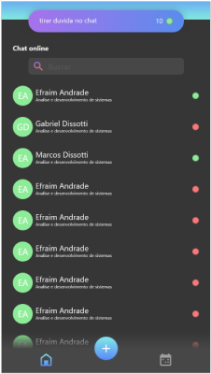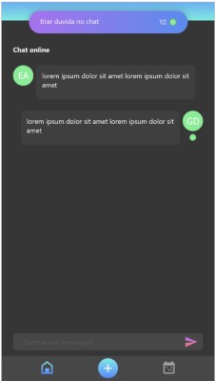

Fonte: Elaborado pelos autores (2019)

# considerações finais

De acordo com o objetivo do trabalho, foi iniciado o desenvolvimento do aplicativo que deve melhorar as condições para o aprendizado dos alunos, explicando processos e tecnologias utilizadas no mercado de trabalho.

O processo de prototipação foi algo essencial para ter um projeto não só bonito visualmente como também usual para todos que forem utilizar o aplicativo e até mesmo para os desenvolvedores que receberam o protótipo em uma ferramenta do próprio *Adobe XD* para visualizar as medidas e todas as informações do projeto facilitando e agilizando o processo de desenvolvimento das interfaces.

No período de desenvolvimento houve alguns contratempos para aprender novas tecnologias que os autores não estavam habituados que agregaram muito para a experiência como desenvolvedores e principalmente para o projeto, sendo possível construir uma aplicação fiel ao design, funcional e escalável.

A utilização de processos de engenharia de *software* apresentadas aos discentes de Análise e Desenvolvimento de Sistemas pela Fatec junto a pesquisa com maior aprofundamento tem somado para a organização e desenvolvimento do projeto.

Espera-se que, após o lançamento do aplicativo por meio da *Google Play Store*, ocorra aceitação pelos alunos da Fatec, assim como ocorreu-se em apresentações anteriores, funcionando como prova de conceito para que este modelo acadêmico de aplicativo seja visto como forte no mercado e ajude toda a comunidade acadêmica, para que assim sejam incrementadas futuras funcionalidades.

As futuras implementações ponderadas até o momento são agendamento de videoaulas, aulas presenciais e talvez essa ferramenta possa ser utilizada para alguns eventos promovidos pela Fatec, como *workshops*, a Semana de Tecnologia ou excursões.

Também está em análise uma versão *web*. Em suma os objetivos serão buscar melhorar a experiência do usuário constantemente, e sempre que necessário, inovar os meios disponíveis para o aprendizado de todas as pessoas.

# referências

ABRAMOV D., Redux. 2015. Disponível em: <https://redux.js.org/introduction/getting-started>. Acesso em: 13 mai. 2019.

ATLASSIAN. Atlassian Stash - Git workflows in the Enterprise. 5 fev. 2014. Disponível em: <https://www.youtube.com/watch?v=gLWSJXBbJuE>. Acesso em: 09/11/2019.

BASSO, M. D. O ambiente virtual no auxílio do ensino presencial. Brasília, 2008. Disponível em: <http://www.ucb.br/sites/100/103/TCC/22008/MaxwellDavidBasso.pdf>. Acesso em: 19 mai. 2019.

BOOCH, G; JACOBSON, I; RUMBAUGH, J. UML: guia do usuário. Rio de Janeiro: Elsevier, 2006. cap. 20. p. 98-99.

CAELUM. UX e Usabilidade Aplicados em Mobile e Web. 2019. Disponível em: <https://www.caelum.com.br/download/caelum-ux-usabilidade-wd41.pdf>. Acesso em: 23 mai. 2019.

COMMITZEN, 2019. Disponível em: <https://github.com/commitizen/cz-cli>. Acesso em: 20 mai. 2019.

DRUMOND, C. O que é o scrum?. 2019. Disponível em: <https://br.atlassian.com/agile/scrum>. Acesso em 20 mai. 2019.

ESLINT: The pluggable linting utility for JavaScript and JSX. 2019. Disponível em: <https://eslint.org/>. Acesso em 20 mai. 2019.

GIT. 2019. Disponível em: <https://git-scm.com/>. Acesso em: 14 mai. 2019.

GONÇALVES, L. Exemplo do fluxo de desenvolvimento com SCRUM. 1 set. 2019. Disponível em: <https://luis-goncalves.com/pt-pt/o-que-e-scrum/>. Acesso em: 09/11/2019.

GOOGLE. UX - A experiência do usuário. 2019. Disponível em: <https://www.thinkwithgoogle.com/intl/pt-br/marketing-resources/ux-e-design/ux-user-experience>. Acesso em: 23 mai. 2019.

GOOGLE. Os Princípios de UX para Aplicativos em Dispositivos Móveis. 2019. Disponível em: <https://www.thinkwithgoogle.com/intl/pt-br/marketing-resources/ux-e-design/mobile-app-ux-principles/>. Acesso em: 23 mai. 2019.

GOOGLE, 2019, Cloud Firestore. Disponível em: <https://firebase.google.com/docs/firestore>. Acesso em 10 mai. 2019.

LAMIM J., O melhor jeito de aprender é ensinando, 2018. Disponível em: <http://www.spreading.com.br/o-melhor-jeito-de-aprender-e-ensinando/>. Acesso em: 27 mai 2019.

MELO, J. D; MENDONÇA, M. D; DIAS, W. R. A. Estudo de caso no contexto da Engenharia de Software: SGCOPEX. Brazilian Journal of Development, v. 5, n. 2, p. 1836-1851, 2019. Disponível em: <http://www.brjd.com.br/index.php/BRJD/article/view/1186>. Acesso em: 21 mai. 2019.

MOTA. F. J. Git Flow: Uma forma legal de organizar repositórios git. 22 jan. 2016. Disponível em: <https://fjorgemota.com/git-flow-uma-forma-legal-de-organizar-repositorios-git/>. Acesso em 20 mai. 2019.

MOURA, S. P; OLIVEIRA, C. TIC’s na educação: A atualização das tecnologias de informação e comunicação na aprendizagem do aluno. Pedagogia em Ação. Belo Horizonte, 2015. Disponível em: <http://periodicos.pucminas.br/index.php/pedagogiacao/article/view/11019/8864>. Acesso em: 19 mai. 2019.

MOZILLA e COLABORADORES, Javascript. 9 set. 2019. Disponível em: <https://developer.mozilla.org/pt-BR/docs/Web/JavaScript>. Acesso em 10 mai. 2019.

NODE.JS FOUNDATION, NodeJS. 2019. Disponível em: <[https://nodejs.org/](https://nodejs.org/en/)>. Acesso em 9 mai. 2019.

QUAINO, L. Rede social educativa inicia 2015 com 40 milhões de usuários em 35 países. G1, Rio de Janeiro, 30 jan. 2015. Disponível em: < http://g1.globo.com/tecnologia/noticia/2015/01/rede-social-educativa-inicia-2015-com-40-milhoes-de-usuarios-em-35-paises.html>. Acesso em: 06 mar. 2019.

ROESLER, R; WEB 2.0, INTERAÇÕES SOCIAIS E CONSTRUÇÃO DO CONHECIMENTO. AEDB, 2012, Disponível em: <https://www.aedb.br/wp-content/uploads/2015/04/45817495.pdf>. Acesso em 12 nov. 2019.

ROSA, M. N. L. M. O Programa de Iniciação Científica e seu impacto nas atividades de pesquisa da FACISB. **Manuscripta Médica**, São Paulo, 2018. Disponível em: <https://facisb.edu.br/ojs/index.php/mm/article/view/14>. Acesso em: 3 mar. 2019.

SCRUM, Scrum: metodologia ágil para gestão e planejamento de projetos. 2019. Disponível em: <https://www.desenvolvimentoagil.com.br/scrum/>. Acesso em: 14 mai. 2019.

TEIXEIRA. F. As seis inteligências de UX. 2019. Disponível em: <https://brasil.uxdesign.cc/as-seis-intelig%C3%AAncias-de-ux-43baf2e2c60a>. Acesso em: 23 mai. 2019.

TORRES, P. L; ALCANTARA, P. R; IRALA E. A. F. Grupos de Consenso: Uma Proposta de aprendizagem colaborativa para o processo de ensino-aprendizagem. **Revista Diálogo Educacional**, Curitiba, v. 4, n.13, p.129-145, set./dez. 2004. Disponível em: <https://periodicos.pucpr.br/index.php/dialogoeducacional/article/view/7052/6932>. Acesso em: 13 mai. 2019.

TORRES, P. L; IRALA, E. A. F; APRENDIZAGEM COLABORATIVA: TEORIA E PRÁTICA. Coleção Agrinho, 2014, Disponível em: <https://www.agrinho.com.br/site/wp-content/uploads/2014/09/2_03_Aprendizagem-colaborativa.pdf>. Acesso em 12 nov. 2019.

WERNER T. P., Versionamento Semântico 2.0.0, 2019. Disponível em: <https://semver.org/lang/pt-BR/>. Acesso em: 14 mai. 2019.

ZAGUINI L. F. Perguntas e respostas sobre React Native. 11 fev. 2018. Disponível em: <https://medium.com/reactbrasil/perguntas-e-respostas-sobre-react-native-c56c4d8dff8>. Acesso em: 13 mai. 2019.

1. Linguagem de Modelagem Unificada usada em Engenharia de Software.
2. Plataforma da *Google* gratuita para conversações por texto e áudio e vídeo;
3. Plataforma da *Microsoft* (*Skype*) gratuita para conversações por texto, áudio e vídeo.
4. Interface do usuário é um conceito que é utilizado para criar telas e demais interfaces para os usuários interagirem com determinada tecnologia;
5. Etapa do desenvolvimento onde as telas são codificadas;
6. Linguagem de programação atualmente utilizada para o desenvolvimento web, aplicativos móveis e outros;
7. Biblioteca que auxilia o desenvolvimento com *JavaScript* para aplicativos móveis;
8. Sistema operacional usado em *smartphones;*
9. Sistema operacional usado em *smartphones* da *Apple*;
10. *Reasonable System for CSS Stylesheet Structure* é um conjunto de padrões para organização do código de estilização;
11. *Inverted Triangle Cascade Style Sheet* é um conjunto de padrões para organização da estrutura de arquivos dos códigos de estilização;
12. Etapa do desenvolvimento de software em que são codificadas as regras de negócios e onde os dados são manipulados;
13. Metodologia que define processos de desenvolvimento de *software*;
14. Método para gerenciamento das atividades;
15. Termo que se originou com o surgimento de serviços distribuídos na internet.
16. Método como a plataforma *Node.js* gerencia o fluxo de processamento das tarefas;
17. Plataforma da *Google* para servir um banco de dados;
18. Conjunto de bibliotecas que auxiliam no desenvolvimento de um *software*;
19. Ferramenta que converte o código fonte em código executado pela máquina;
20. Notas de versão geradas a cada modificação do *software*;
21. Nomenclatura para correção;